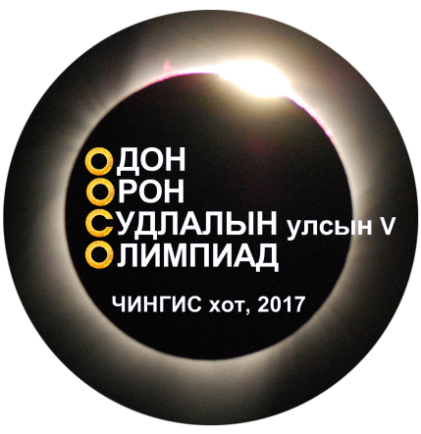
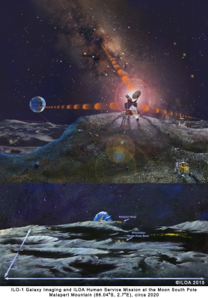

Астрономийн Улсын тавдугаар Олимпиад
Одон орон, геофизикийн хүрээлэн
Хэнтий аймаг, Өндөрхаан, Чингис хот
2017 оны 4 дүгээр сарын 22, Бямба гариг

Дараах санамжийг уншина уу!
- Олимпиадын бодлого 3 хэсгээс бүрдэнэ. “Ажиглалт”, “Туршилт”-ын болон“Онол”-ын бодлогоос бүрдэнэ.

- Бодлогын “Ажиглалт” хэсэгт астрономийн холч дуран (телескоп) ашиглахгүй ч, энгийн нүдээр ажиглах, эсвэл ямар ч төрлөөр ажиглалт хийхгүй ч астрономийн мэдлэг ашиглах бодлого.

- “Туршилт”-ын хэсэгт астрономийн практик дадлага-дасгалын бодлого.

- “Онол”-ын хэсэгт тэнгэрийн эрхсийн хөдөлгөөн, астрономи, астрофизикт хамаарах 2 бодлого.

Бүх бодлогын бодолтыг нийтдээ 4 цагт багтаана.

Онолын бодлого № 1 (10 оноо)

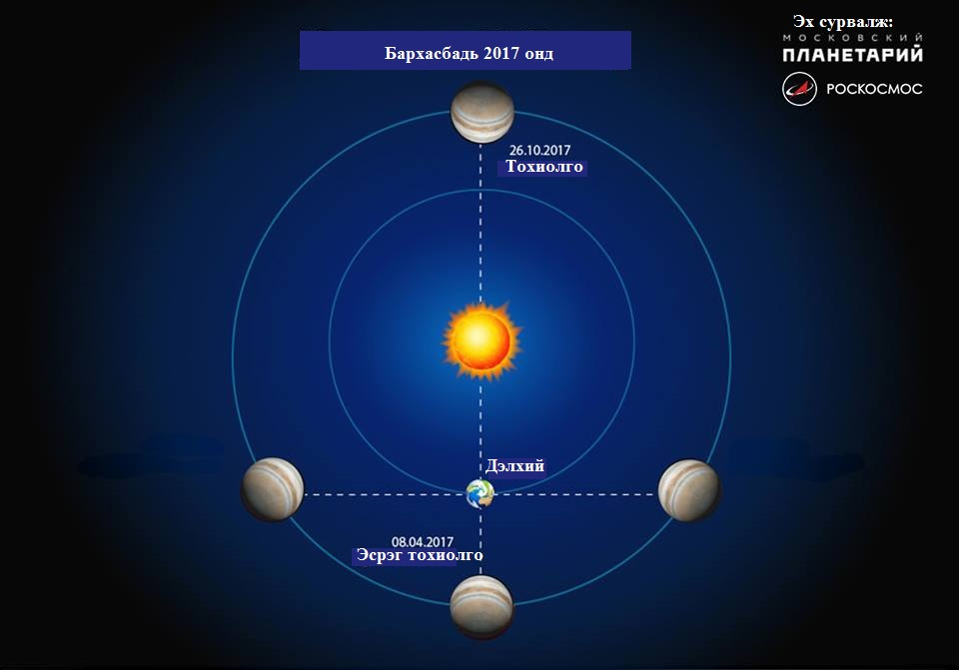
Бархасбадь гариг 2017 оны 4 дүгээр сарын 08-нд Нартай эсрэг тохиолгод байв (хажуух зураг үз). Харин энэ гариг Сартай мөчлөг аривдлынх нь эхний тал хагаст байх үед нь (өөрөөр хэлбэл, энэ гариг тэнгэрийн мандалд Сартай яг нэг чигт харагдана) тохиолгод байршина. Энэ үед Бархасбадь Нартай харилцан байрших хэлбэр бүтээцийг гаригийн ямар конфигурац гэж нэрлэдэг вэ? Бархасбадь гаригийн тойрог замыг 5.2 а.н. радиус бүхий дув дугуй тойрог гэе. Тэгвэл энэ агшинд Сартай тохиолгод оршиж буй Бархасбадь болон Дэлхий хоёрын хоорондох зайг үнэлнэ үү?

Лавлагаа зарим мэдээлэл:
- Гаригуудын конфигурац (харилцан байршил – хэлбэр бүтээц) – “Configuration of planets –Конфигурация планет”
Нарны аймгийн гаригууд эллипс (зууван дугуй) тойрог замаар (Кеплерийн хууль) Нарыг тойрон эргэдэг бөгөөд эдгээр эрхсийг хоёр бүлэгт ангилна. Дэлхийтэй харьцуулбал Наранд илүү ойруур тойрон эргэж оршигч гаригуудыг доодох (дотоод) гэж нэрлэдэг. Энэ бол Буд болон Сугар юм. Дэлхий Нарыг тойрон эргэж оршигч зай (1 а.н. буюу $\sim$150 сая км)-наас илүү холынхыг болохоор дээдэх (гадаад) гаригууд гэдэг. Энэ бол Ангараг, Бархасвадь, Санчир, Тэнгэр ван, Далай ван болно. Дэлхий ванг одой гаригт тооцох болсон. 2006 оны 8 дугаар сарын 24-нд Астрономийн Олон улсын Холбооноос “гариг” хэмээх нэр томьёоны тодорхойлолт баталснаар энэ гаригийг одойд, бас Хароныг дагуултайгаа ихэрмэг гаригт тооцох болсон түүхтэй. Гаригууд Нарыг тойрон эргэх явцдаа Нар болон Дэлхийтэй харьцангуй дурын байршилттай байх бөгөөд Нар, Дэлхий, гаригуудын тийм харилцан байршилд орших хэлбэр бүтээцийг конфигурац гэж нэрлэдэг. Эдгээрээс зарим ялгармал хэлбэршилт нь тусгай нэршилтэй (зураг 1-ийг үз).
Зураг 1. Гаригуудын конфигурац. 1 – дээдэх гаригийн тойрог зам, 2 – Дэлхий (Д.)-н тойрог зам, 3 – доодох гаригийн тойрог зам. Доодох гаригийн конфигурац: дэ.т. – дээд тохиолго, до.т. – доод тохиолго, З.э. – зүүн элонгац (зүүн хамгийн их холдоц), Б.э. – баруун элонгац (баруун хамгийн их холдоц), $⨀$ -Нар.
Доодох гариг бол Нар болон Дэлхийтэй хамтаараа нэг шугам дээр байрлаж болно: эсвэл Дэлхий, Нар хоёрын хооронд – доод тохиолго, эсвэл Нарны чанх цаана – дээд тохиолго. Доод тохиолгын эгшинд Нарны тэргэлийн наагуур гариг өнгөрч болно (гариг Нарны тэргэл дээр тусна). Гэвч гаригуудын тойрог зам нэг хавтгай дээр тэр үед байхгүйн улмаас доодох тохиолго бүрт тийм өнгөрөлт тохиохгүй бөгөөд энэ нь нэлээд ховор үзэгддэг. Дэлхийгээс ажиглалт хийх үед гариг Нарнаас орших өнцгөн зай хамгийн их холдоцтой байх (энэ бол доодох буюу Дэлхийн тойрог замаас дотуурх гариг ажиглах хамгийн тохиромжтой цаг үе) конфигурацыг баруун болон зүүн элонгац (баруун болон зүүн хамгийн их холдоц) гэж нэрлэдэг.
Дээдэх гаригууд Дэлхий болон Нартай нэг шугам дээр тохиох 2 байршил байна: Дэлхийгээс ажиглавал Нарны чанх цаана - тохиолго, мөн Нарнаас эсрэг чигт – эсрэг тохиолго. Эсрэг тохиолго – энэ нь дээдэх буюу Дэлхийн тойрог замын гадаах гариг ажиглахад хамгийн тааламжтай цаг үе. Дэлхийгээс Нар луу болон гариг уруу харах чиглэлүүд хоорондох өнцөг $90°$ -тай тэнцүү болох конфигурацыг баруун болон зүүн квадратур гэж нэрлэдэг.
- Сарны тэргэлийн үзэгдэц буюу Сарны мөчлөгүүд (Lunar phases – Лунные фазы)
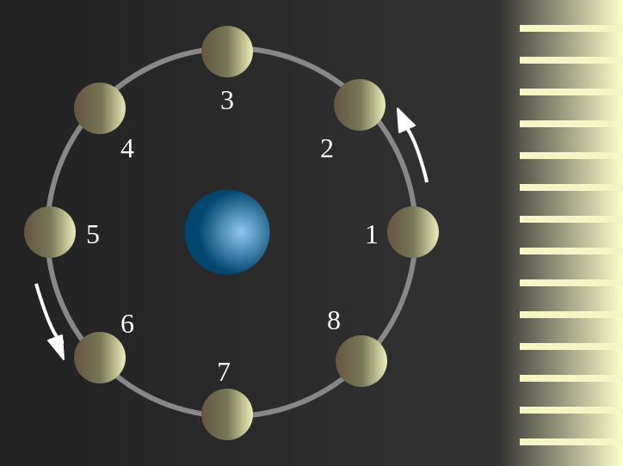
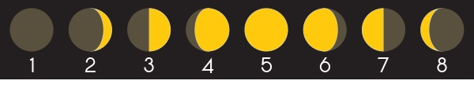
Зургийн тайлбар: 2 гэсэн тэмдэглэгээ бол Сарны зүүн талын, 8 нь Сарны баруун талын гэрэлтэлт. 1 – Шинэ Сар (сарын эх), 3 – Эхний хагас тал Сар (Аривдлын үед тэргэлийн 50% нь гэрэлтмэл үзэгдэх тал Сар – Эхний буюу зүүнээс нь тэргэлийн хагас гэрэлтмэл Сар), 5 – Бүтэн тэргэл Сар (Арван тавны Сар), 7 – Сүүлийн талласан хагас буюу баруунаас нь тэргэлийн хагас гэрэлтмэл харагдах Сар (Хомсдлын үед тэргэлийн 50% гэрэлтмэл үзэгдэх тал Сар). Эх сурвалж: https://ru.wikipedia.org/wiki/Фазы_Луны;
Онолын бодлого № 2 (10 оноо)
Хосмог тогтолцоо бүрдүүлэгч нейтронлог хоёр од массын ерөнхий төвөө тойрон эргэж хоорондоо нийлэх явцдаа бие биетэйгээ шүргэлцэх үедээ байв. Эдгээр одны радиус 10 км, харин масс нь Нарныхаас 1.4 дахин их бол тойрон эргэх хөдөлгөөний үеийг ол. Нарны масс: $M_{⨀}=2∙{10}^{30} кг$.

Лавлагаа мэдээлэл:
- Нейтронлог од
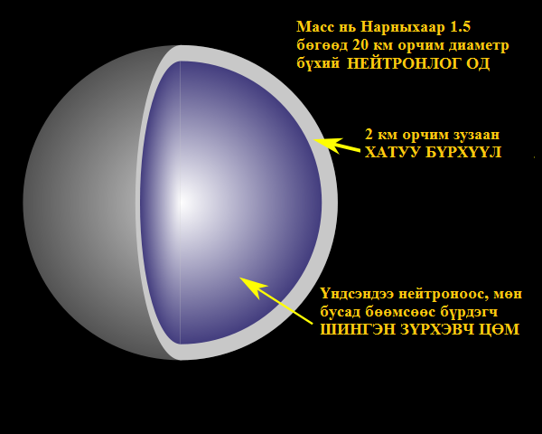
Нейтронлог од бол одны хувьсал явцын нэг үр дүн. Тухайлбал, “Хэт шинэ од”-ны дэлбэрэлт тэсрээгээр төвлөсөн цөм хэсгийн гаднах давхраагаа гадагшаа цацан шидсний дүнд үүсдэг байна. Ийм од нь голлон нейтроноос бүрдэх зүрхэвч цөм хэсэгтэй, цөмийн нь гадуур харьцангуй нимгэн (∼1 км) бүрмэл хатуулаг давхаргатай (хажуух зураг). Энэ хатуу бүрээс давхарга нь хүнд атомын цөмүүдээс болон электроноос бүрдэгч бодис болно. Нейтронлог оддын масс Нарныхтай ойролцоо, гэхдээ ийм оддын жишиг диаметр дөнгөж 10-аас 20 км. Иймээс энэ төрлийн эрхсийн бодисын нягт нь атомын цөмийн нягтаас олон дахин их. Хүнд цөмүүдийн хувьд нягт нь дундажаар 2.8·10¹⁷ кг/м³. Нейтронлог оддын цаашдын гравитац агшилтанд нейтронуудын харилцан үйлчлэлийн үр дүнд үүсэгч даралт, өөрөөр хэлбэл, цөмүүдээс бүрэлдэгч материйн даралт саад болж агшилтыг зогсооно. Нейтронлог олон од нэг секундэд хэдэн зуун удаа хүртэл асар их хурдтайгээр тэнхлэгээрээ эргэлддэг.
Эх сурвалж: https://ru.wikipedia.org/wiki/ Нейтронная_звезда
- Зарим тогтмол
Гравитац тогтмол: G = 6.67428 ・ 10⁻¹¹ м³ кг⁻¹ с⁻²;
Гэрлийн хурд: c = 299 792 458 м/с;
Стефан-Больцманы тогтмол: σ = 5.6704・10⁻⁸ Вт・м⁻² ・K⁻⁴;
Хийн түгээмэл тогтмол: ℜ = 8.31 Дж/(моль・К).

Практикийн (дадлага-дасгал) бодлого № 3 (5 оноо)
Нарны титэмийн масс шидэгдэл тархалтын хурдыг үнэл.
Сансарт ажиллуулж байгаа SOHO [Solar & Heliospheric Observatory] станц дээр байрлуулсан LASCO C2 багажаар авсан 2 дүрс зургийг (Эх сурвалж: sohowww.nascom.nasa.gov/classroom/cme_activity.html) дор үзүүлэв. Багаж “LASCO C2” – Large Angle Spectrometric Coronagraph коронограф дуран Нарнаас дуран хараа уруу тусах гэрлийг хааж, өөрөөр хэлбэл, хиймэл хиртэл аргаар дүрслэлийг тасралтгүй буулгадаг. Зураг дээр том хар дугуй нь хиймэл Сар буюу хаалт, харин түүн дээр цагаан цагирагаар Нарны тэргэлийн хэмжээг дүрслэв. Зургийн зүүн гар талын дээд захад зураг авалтыг цаг, минутаар (9 цаг 27 минут; 10 цаг 25 минут) бичсэн хугацааг ашиглан тооцоол.
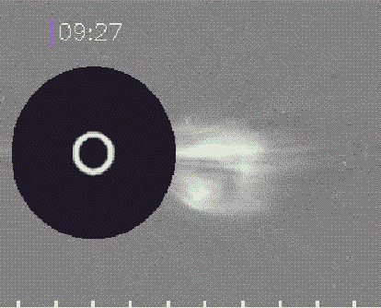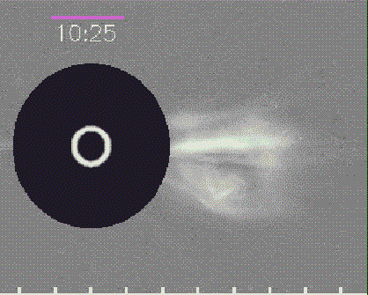

Лавлагаа мэдээлэл:
- Титэмийн Масс Шидэгдэл (ТМШ)
Энэ үзэгдлийг Дэлхий дээрээс ажиглахад нэлээд хүндрэлтэй, харин сансрын хөлөг, тусгай дагуулд байрлуусан зориулалтын дуран авай, багаж төхөөрөмжөөр ажиглах, дүрс бичлэг буулгах, судлах тохиромжтой. Нарны судалгааны ийм тусгай дагуул бол SOHO станц юм. ТМШ бол Нарны агаар мандлын хамгийн дээд бүрхүүл давхраа болох титэмээс (доорх бүдүүвч зураг үз) ер бусын их хэмжээний бодис гариг хоорондын орчинд асар хурдтай шидэгдэх үзэгдэл.
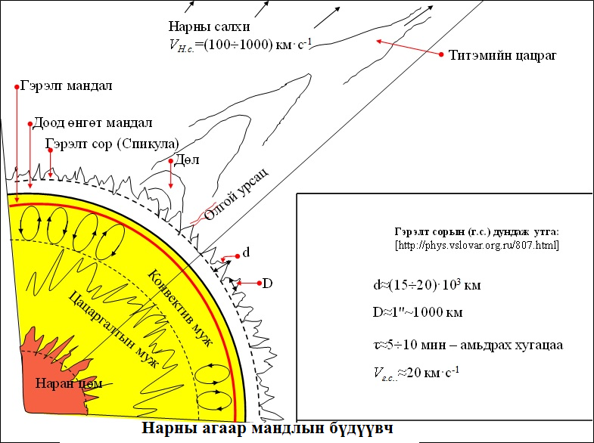
- Нарны зарим үзүүлэлт (Эх сурвалж: https://ru.wikipedia.org/wiki/Солнце)
Дундаж диаметр | 1.392·10⁹ м (Дэлхийнхээс 109 дахин их)
Экватораарх радиус | 6.9551·10⁸ м
Экваторын тойргийн урт | 4.37001·10⁹ м
Туйлаарх шахагдал | 9·10⁻⁶
Гадаргуугийн талбай | 6.07877·10¹⁸ м² (Дэлхийнхээс 11 917.607 дахин их)
Эзлэхүүн | 1.40927·10²⁷ м³ (Дэлхийнхээс 1 301 018.805 дахин их)

Ажиглалтын бодлого № 4 (6 оноо)
Хэнтий аймгийн засаг захиргааны төв – Чингис хотоос 2017 оны 4 дүгээр сарын 22-нд Улаанбаатарын цагаар шөнийн 00 цагт Тэнгэр мандлын өмнөд хэсэгт харагдах оддын орд, од, эрхсийн зургийг дор өгөв.
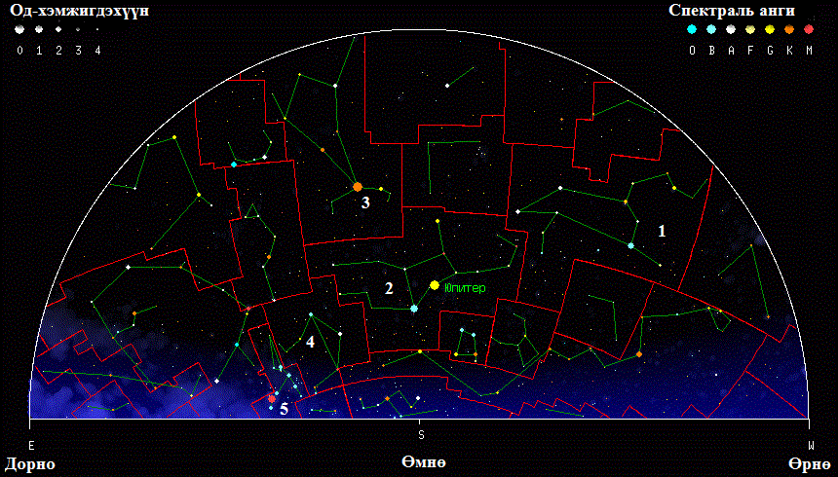
Энэ зураг дээр 1-ээс 5 хүртэл тоогоор тэмдэглэсэн талбарын хил (улаанаар) доторх:
- оддын ордын нэрийг бичнэ үү?
- мөн кириллжин үсгээр бичсэн гаригийн нэрийг монголоор нэрлэнэ үү?
Хариу:
Оддын ордын нэрс –
- . . .
- . . .
- . . .
- . . .
- . . .
Гаригийн нэр – . . .

Лавлагаа мэдээлэл:
Хаврын шөнийн тэнгэр дэх оддын орд, од
Хаврын өдөр шөнө тэнцэх үеэр III сарын 21-нд Улаанбаатарын цагаар 00 цагт тэнгэрийн хойд хэсэгт тэнгэрийн хаяанд Гүрвэл орд байх бөгөөд түүний дээр Цефей, Бага баавгай, орой орчимд Их баавгай ордны одод харагдана.
Тэнгэрийн зүүн хойд хэсэгт Лира ордын одууд тэнгэрийн хаяанд байх бөгөөд түүнээс дээш Геркулес, Луу орд байрлана.
энгэрийн зүүн хэсэгт Могой, Умард титэм орд, Зүүн оргилго (Арктур) хэмээх тод од дотор нь орших Тариачин (Үхэрчин) орд, түүний дээд талд Анч ноход, Вероника-гийн үс орд оршино.
Тэнгэрийн зүүн өмнөд хэсэгт тэнгэрийн хаяанд Чинлүүр орд, дээхэнэхэн нь шар замын Охин ордны одод, түүний дотор Төгөлдөр охин (Спика) хэмээх тод од харагдах ба түүнээс холгүй Хэрээ хэмээх жижиг орд байрлана.
Тэнгэрийн өмнөд хэсэгт тэнгэрийн хаяаны орчим Шахуурга, Луужин орд, түүний дээд талд Гидра, Аяга түүнээс дээш Секстант, шар замын Арслан орд оршино. Арслан орд дотор Ёгточ мэргэн (Регул) хэмээх тод од харагдана. Түүнээс дээш Бага арслан ордын одууд бараг орой цэг (зулай цэг) орчим харагдана.
Тэнгэрийн баруун өмнөд хэсэгт хамгийн тод од-Хөхдэй мэргэн (Сириус) дотор нь орших Их нохой ордын одууд жаргаж байна. Түүнээс дээш Ганц эвэрт морь, дээр нь Бага нохой түүнээс дээш шар замын Мэлхий (Хавч) ордын одууд оршино.
Тэнгэрийн баруун хаяанд шар замын Үхэр, Орион орд, түүний дээд талд Тонгорог (Поллукс) хэмээх тод од бүхий Хамтатгах орд, түүний зэргэлдээ Возничий орд, түүний дээд талд Шилүүс ордын одууд тус тус байрлана.
Тэнгэрийн баруун хойд хэсэгт тэнгэрийн хаяанд Гурвалжин, дээхэнэхэн нь Персей, зэргэлдээ нь Кассиопея орд, түүний дээд талд Анааш ордын одууд тус тус харагдана. Жишээ нь, хаврын өдөр шөнийн тэнцлийн үеэр III сарын 21-ний 00 цагт Улаанбаатарын тэнгэрийн өмнөд хэсэгт байрлах оддын орд, тод одод үзэгдэх зургийг дор өгөв.
